PREFEITURA DE

IRANDUBA




PREFEITURA MUNICIPAL DE IRANDUBA

INSTITUTO MUNICIPAL DE TRÂNSITO E TRANSPORTE DE
IRANDUBA
Processo modalidade:

DISPENSA DE LICITAÇÃO
EMERGENCIAL
Número de registro;

010/2026
Processo Administrativo N°:

001/2026
OBJETO: AQUISIÇÃO EMERGENCIAL DE MATERIAL DE MANUTENÇÃO CORRETIVA E RECUPERAÇÃO DO VIDRO DA PORTA PRINCIPAL DO INSTITUTO MUNICIPAL DE TRÂNSITO E TRANSPORTE DE IRANDUBA - IMTTI.

TERMO DE ABERTURA DE VOLUME DE AUTOS
Aos 09 (nove) dias do mês de março de 2026 procedi à abertura do volume destes autos.

TERMO DE AUTUAÇÃO

PROCESSO ADMINISTRATIVO N°: 001/2026
AUTUAÇÃO: Aos 09 (nove) dias do mês de março de dois mil e vinte e seis, no
Instituto Municipal de Trânsito e Transporte de Iranduba, cumprindo o disposto em Lei.

AUTUO
O processo administrativo instaurado para a aquisição emergencial de material de manutenção corretiva e recuperação do vidro da porta principal do Instituto Municipal De Trânsito E Transporte de Iranduba - IMTTI, conforme solicitação. E, para constar, lavro e assino o presente Termo de Autuação. Eu, Lorena Lopes dos Santos, Coordenadora de Administração e Finanças, lavrei e assinei.
ZoóWrta cL.) iL

LORENA LOPES ÓOS SANTOS
Coordenadora Administrativa e Financeira
Portaria N° 002/2025 - GAB/IMTTI

Rubrica
Rod. Carlos Braga, 11, KM 01, Chisa - CEP: 69415-000 / E-mail: imtti.am@gmail.com

MEMORANDO N⁶ 005/2026 - GAB/IMTTI
Iranduba-AM, 09 de março de 2026.
Ao limo. Sr.

LUDIMAR DE SOUZA MEDEIROS
Diretor Presidente do Instituto de Municipal de Trânsito e Transporte de Iranduba
Senhor Diretor,
- Pelo presente, solicito autorização de V. Sr.ª para dar início ao processo administrativo n° 001/2026, de dispensa do procedimento licitatório emergencial, arrimado nos termos do art. 75, inciso VIII, da Lei Federal 14.133/21, tendo por objeto a aquisição emergencial de material de manutenção corretiva e recuperação do vidro da porta principal do Instituto Municipal De Trânsito E Transporte De Iranduba - IMTTI, em razão do dano estrutural que compromete a segurança das instalações públicas e o adequado fimcionamento das atividades administrativas.
- A situação apresentada caracteriza-se como urgente, tendo em vista que a avaria expõe o prédio a riscos externos, além de possíveis prejuízos ao patrimônio público. Dessa forma, evidencia-se a necessidade de intervenção imediata, não sendo possível aguardar os prazos ordinários de um procedimento licitatório regular.
- Nos termos do art. 75, inciso VIII, da Lei n° 14.133/2021, é dispensável a licitação nos casos de emergência ou de calamidade pública, quando caracterizada urgência de atendimento de situação que possa ocasionar prejuízo ou comprometer a continuidade dos serviços públicos, devendo a contratação limitar-se ao necessário para o atendimento da situação emergencial e pelo prazo máximo de 1 (um) ano.
- No caso em tela, a aquisição pretendida restringe-se estritamente ao fornecimento do material indispensável para a recuperação do dano identificado, observando-se os princípios da razoabilidade, proporcionalidade e economicidade. Ademais, serão adotadas as medidas necessárias para a formalização do processo, com a devida justificativa de preços e escolha do fornecedor, garantindo a transparência e a legalidade do procedimento.
- Diante do exposto, resta plenamente justificada a contratação direta por dispensa de licitação, com fundamento no art. 75, inciso VIII, da Lei n° 14.133/2021, visando
CNPJ 14.299.649/0001-60

Rod. Carlos Braga, 11, KM 01, Chisa - CEP: 69415-000 imtti.am@gmail.com / (92) 9 9246-3777 / (92) 9 99101-7676
Folha.
Rubrica
assegurar a proteção do patrimônio público, a segurança dos usuários e a continuidade dos serviços prestados pelo IMITI.
- Para tanto, a Coordenadoria de Administração e Finanças tomou as medidas que o procedimento administrativo exige para instauração e instrução dos autos.
- Tenho a informar que as despesas em análise serão custeadas com recursos próprios, e poderão ser empenhadas na seguinte rubrica:
Unidade: 05.01 - Instituto Municipal de Trânsito e Transporte de Iranduba; Atividade: 26.782.0011.2.073 — Manut. E Func. do Instituto Mun. De Trânsito e Transp. De Iranduba; Elemento de despesa: 3.3.90.30.00 - Material de Consumo.
- Para tanto, tal procedimento será disponibilizado em sua integra no sítio eletrônico desta autarquia e Portal de Compras Públicas.
- Segue, ainda, DFD e Projeto Básico com as informações do objeto solicitado.
Cordialmente,

LORENA LOPES DÓS SANTOS
Coordenadora Administrativa e Financeira
Portaria N° 002/2025 - GAB/1MTT1
CNPJ 14.299.649/0001-60
Rod. Carlos Braga, 11, KM 01, Chisa - CEP: 69415-000 imtti.am@gmaii.com / (92) 9 9246-3777 / (92) 9 99101-7676
DOCUMENTO DE FORMALIZAÇÃO DA DEMANDA - DFD

AQUISIÇÃO DE MATERIAL - INCISO VIII, ART. 75 DA LEI N° 14.133/2021
Pelo presente instrumento, encaminha-se à consideração do Diretor Presidente do Instituto Municipal dc Trânsito e Transporte de Iranduba - IMTTI, o Documento de Formalização da Demanda - DFD para aquisição de material de consumo.
Setores Requisitantes:
Coordenação de Administração e Finanças.
Responsávcl(is) pela formalização da demanda: | Cargo:
I ,orena I .opes dos Santos | Coordenadora dc Adm e Finanças
E-mail: | Telefone/Ramal:
financeiro.imttií®,outlookcom.br | (92)9 9246-3777
- Justificativa da necessidade da aquisição do objeto.

- A presente demanda tem por finalidade a aquisição de material destinado à manutenção corretiva e recuperação do vidro da porta principal do Instituto Municipal de Trânsito e Transporte de Iranduba - IMTTI, em decorrência de avaria que compromete a integridade física da edificação e a segurança de servidores e usuários, segue fotos em anexo.
- O dano identificado compromete a vedação, a segurança e a funcionalidade da entrada principal do prédio, permitindo acesso indevido, exposição a intempéries e aumentando o risco de acidentes envolvendo servidores, colaboradores e usuários do serviço público. Além disso, a situação favorece a deterioração de bens patrimoniais e documentos eventualmente alocados nas dependências internas.
- Considerando que a porta principal constitui elemento essencial para o controle de acesso e segurança institucional, a ausência de condições adequadas de uso impacta diretamente o funcionamento regular das atividades administrativas e operacionais do órgão.
- Nesse contexto, a necessidade ora apresentada encontra respaldo no dever da Administração Pública de garantir a adequada conservação dos bens públicos e a segurança dos ambientes administrativos, conforme os princípios da eficiência, da supremacia do interesse público e da continuidade do serviço público previstos na Lei n° 14.133/2021,
- Destaca-se que a solução pretendida visa restabelecer, de forma célere e eficaz, as condições normais de funcionamento da unidade, sendo a aquisição dos materiais medida indispensável e proporcional à extensão do problema identificado.
- Dessa forma, a presente demanda justifica-se pela necessidade administrativa de intervenção imediata, com vistas à preservação do patrimônio público, à mitigação de riscos e à garantia da continuidade dos serviços prestados à população.


GOVERNO DO ESTADO DO AMAZONAS
PREFEITURA MUNICIPAL DE IRANDUBA
INSTITUTO MUNICIPAL DE TRÂNSITO E TRANSPORTE DE IRANDUBA
  - Identificação da demanda
    - O presente documento manifesta a necessidade de aquisição emergencial de material de manutenção corretiva e recuperação do Yidro da porta principal do Instituto Municipal De Trânsito E Transporte De Iranduba - IMTTI.
- Descrição Quantitativa.
  - Para atender a demanda estima-se a aquisição do objeto conforme estabelecido na tabela
a seguir:
Item | Descrição | Unidade de  Fornecimento | Quantidade  Total
1 | Vidro Temperado 8mm. | M² | 2,42

  - A presente aquisição não acarretará em assinatura de contrato; sendo o fornecimento do objeto realizado nas condições descritas no Projeto Básico.
  - A estimativa de valor deverá se balizar pelo levantamento de mercado, com devidas comprovações, conforme documentos fornecidos, podendo ser considerado o valor de outros fornecimentos de igual teor.
- Previsão de fornecimento do objeto.
  - O objeto deve ser executado em até 24h após a Homologação da Dispensa.
- Indicação do Gestor do contrato.
  - Este processo não acarretará em vínculos contratuais.
- Indicação do fiscal do contrato.
  - Este processo não acarretará em vínculos contratuais.
- Disponibilidade Orçamentária.
5.1 Dotação Orçamentária:
Unidade. 05.01 - Instituto Municipal de Trânsito e Transporte de Iranduba; Atividade: 26.782.0011.2.072 - Manut. E Pune, do Instituto Mun. Dc Trânsito e Transp. De Iranduba; Elemento de despesa: 3.3.90.30.00 - Material de Consumo.
Iranduba-AM, 09 de março de 2026.
LORENA LOPES DOS SANTOS
Coordenadora Administrativa e Financeira
Portaria N° 002/2025 - GAB/IMTTI
Página 2 de 2

Foíha
ANEXO I
DOCUMENTO DE FORMALIZAÇÃO DA DEMANDA - DFD
AQUISIÇÃO DE MATERIAL - INCISO VIII, ART. 75 DA LEI N° 14.133/2021
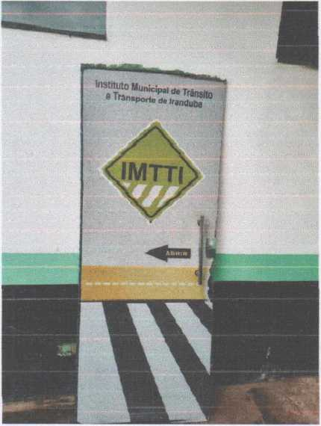
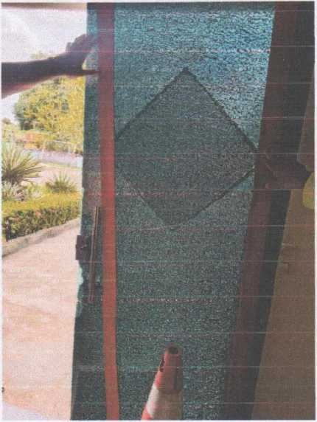

Descrição: fotos da porta principal da sede do IMTTI quebrada.
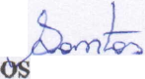
Iranduba-AM, 09 de março de 2026.
t-O
LORENA LOPES D SANTOS
Coordenadora Administrativa e Financeira
Portaria N^{Q} 002/2025 - GAB/IMTTI
Página 1 de 1
Folha.
PREFEITURA MUNICIPAL DE IRANDUBA  <JMTTl> INSTITUTO MUNICIPAL DE TRÂNSITO E X. / TRANSPORTE DE IRANDUBA | ESTUDO TÉCNICO  PRELIMINAR - ETP
SETOR SOLICITANTE
COORDENAÇÃO DE ADMINISTRAÇÃO E FINANÇAS

INTRODUÇÃO
O presente Estudo Técnico Preliminar, enquanto elemento essencial ao planejamento do suprimento governamental, ao cumprir as determinações legais relacionadas à sua elaboração, auxilia na elaboração do competente Termo de Referência e dos demais documentos integrantes do processo de aquisição.
Desta forma, o ETP caracteriza a primeira etapa do planejamento e apresenta os estudos realizados para melhor atendimento da necessidade dessa Administração que se consubstancia no cumprimento da legislação vigente.
- DESCRIÇÃO DA NECESSIDADE APRESENTADA (art. 18, § Iº, I, da Lei Federal n° 14.133, de 2021)
A presente demanda refere-se à necessidade de aquisição de material para manutenção corretiva e recuperação do vidro da porta principal do Instituto Municipal de Trânsito e Transporte de Iranduba - IMTTI.
A avaria identificada compromete a segurança do ambiente, a integridade do patrimônio público e o controle de acesso às dependências do órgão, além de expor o local a intempéries e riscos de acidentes. Tal situação impacta diretamente a continuidade e a qualidade dos serviços públicos prestados.
- DEMONSTRAÇÃO DA PREVISÃO DA CONTRATAÇÃO NO PLANO DE CONTRATAÇÕES ANUAL (art. 18, § 1", II, da Lei Federal n° 14.133, de 2021)
A presente demanda não integra o Plano de Contratações do exercício de 2026 desta autarquia, embora de natureza corretiva e eventual, está alinhada com as diretrizes de manutenção predial e conservação do patrimônio público, podendo ser inserida no Plano de Contratações Anual (PCA) como despesa de manutenção emergencial.
- DESCRIÇÃO DOS REQUISITOS DA CONTRATAÇÃO (art. 18, § Iº, III, da Lei Federal n° 14.133, de 2021)
A presente demanda não gerará vínculo contratual. Para resolução da demanda apresentada, é necessário o atendimento de alguns requisitos mínimos necessários dentre eles os de qualidade e capacidade de execução dos serviços, bem como apresentação de conformidade fiscal da empresa perante os órgãos competentes.
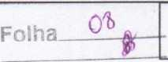
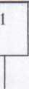
A solução deverá atender aos seguintes requisitos:
Rod. Carlos Braga, 11, KM 01, Chisa - CEP: 69415-000, Iranduba-AM E-maik imttLam@amail.com
PREFEITURA MUNICIPAL DE IRANDUBA <JMTTL> INSTITUTO MUNICIPAL DE TRÂNSITO E TRANSPORTE DE IRANDUBA | ESTUDO TÉCNICO  PRELIMINAR - ETP
SETOR SOLICITANTE
COORDENAÇÃO DE ADMINISTRAÇÃO E FINANÇAS

- Fornecimento de vidro compatível com a estrutura existente;
- Material resistente e adequado ao uso em porta de acesso principal;
- Garantia mínima contra defeitos:
- Entrega imediata ou em prazo reduzido, em razão da urgência;
- Atendimento às normas de segurança aplicáveis.
- DESCRIÇÃO DOS QUANTITATIVOS (art. 18, § Iº, IV, da Lei Federal n° 14.133, de 2021)
  - A quantidade será definida com base na dimensão da porta principal e na necessidade de substituição integral do vidro danificado, considerando levantamento técnico prévio, conforme estabelecido na tabela a seguir:
Item | Descrição | Unidade de  Fornecimento | Quantidade  Total
1 | Vidro Temperado 8mm. | M² | 2,42
5. ESTIMATIVA DO PREÇO DA CONTRATAÇÃO

O valor será apurado mediante pesquisa de preços junto a fornecedores do ramo, observando-se os parâmetros previstos no art. 23 da Lei n° 14.133/2021, garantindo compatibilidade com os preços praticados no mercado.
- DESCRIÇÃO DA SOLUÇÃO COMO UM TODO
A solução consiste na aquisição do material necessário à substituição do vidro danificado, incluindo eventual adequação para instalação segura, de modo a restabelecer plenamente a funcionalidade da porta principal.
Em decorrência da necessidade exposta, e tendo como prerrogativa a urgência que a demanda apresentada exige, a solução proposta para melhor atender as necessidades expostas nesse ETP, é a Dispensa de Licitação Emergencial por compra direta.
- JUSTIFICATIVA PARA O NÃO PARCELAMENTO
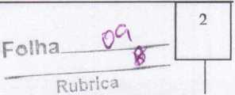
Não se vislumbra a necessidade de parcelamento da contratação, tendo em vista tratar-se de fornecimento único e indivisível, cuja execução integrada é mais eficiente e economicamente vantajosa.
Rod. Carlos Braga, 11, KM 01, Chisa - CEP: 69415-000, lranduba-AM E-mail: initti.am@ginail.com

PREFEITURA MUNICIPAL DE IRANDUBA
IMTTI/ INSTITUTO MUNICIPAL DE TRÂNSITO E \ / TRANSPORTE DE IRANDUBA
SETOR SOLICITANTE
ESTUDO TÉCNICO
PRELIMINAR - ETP
COORDENAÇÃO DE ADMINISTRAÇÃO E FINANÇAS
- DEMONSTRATIVO DOS RESULTADOS PRETENDIDOS
Desta aquisição, espera-se:
- Restabelecimento da segurança do prédio;
- Redução de riscos de acidentes;
- Proteção do patrimônio público;
- Garantia da continuidade dos serviços administrativos.
- IMPACTOS AMBIENTAIS
Os impactos ambientais são mínimos, restringindo-se ao descarte do vidro danificado, devendo ser realizada destinação adequada conforme normas ambientais vigentes.
- POSICIONAMENTO CONCLUSIVO SOBRE A AQUISIÇÃO (art 18, § C, XIII, da Lei Federal n° 14.133, de 2021)
Diante da análise realizada, conclui-se que a contratação é viável, necessária e adequada, considerando o interesse público envolvido, a urgência da demanda e a necessidade de preservação das condições de segurança e funcionamento do IMTTI.
Com base nos dados supracitados conclui- se que o fornecimento do objeto em pauta atende os princípios do Direito Administrativo, conforme no artigo da CFB/88: legalidade, impessoalidade, moralidade, publicidade e eficiência.
- RESPONSÁVEIS

NOME, MATRÍCULA E ASSINATURA DO RESPONSÁVEL PELA ELABORAÇÃO.
LORENA LOPES DO&SANTOS
Coordenadora Administrativa e Financeira
Portaria N° 002/2025 - GAB/IMTTI
Iranduba-AM, 09 de março de 2026.
Rod. Carlos Braga, 11, KM 01, Chisa - CEP: 69415-000, Iranduba-AM

E-mail: imtti.am@gmail.com Folha.
PREFEITURA MUNICIPAL DE IRANDUBA <JMTTL> INSTITUTO MUNICIPAL DE TRÂNSITO E TRANSPORTE DE IRANDUBA | ESTUDO TÉCNICO  PRELIMINAR - ETP
SETOR SOLICITANTE
COORDENAÇÃO DE ADMINISTRAÇÃO E FINANÇAS

- APROVAÇÃO E DECLARAÇÃO DE CONFORMIDADE
Aprovo este Estudo Técnico Preliminar e atesto sua conformidade às disposições da
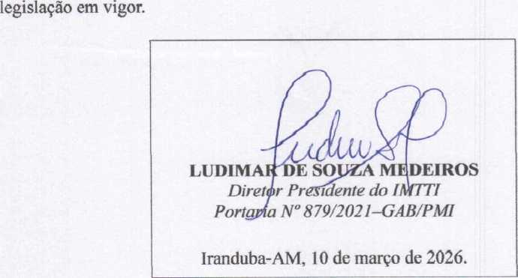

Rod. Carlos Braga, 11, KM 01, Chisa - CEP: 69415-000, Iranduba-AM E-mail: imtti.am@gmail.com | Folha | 4
 | Rubrica

Nvidros Engenharia & Projetos
LEONARDO DE SOUZA MONTEIRO 01278784241
p rwidrose@idoud com
Q +55(92)98491-9404 Q -55(92)09197-5420
CNPJ: 36.984 504/0001-30
Rua Professora Elvira Corrêa, 244
Novo Aloixo, Manaus-AM
CEP 69099-044
Orçamento 017-2026
reposição de porta de vidro
Cliente: IMTTI
Serviços
Descrição
Reposição de vidro temperado
10mm verde
Unidade rri⁵
Preço unitário
RS 800,00
Medida
Qtd.
2,10mx0,95m 1,99
Total
Preço
R$1.596,00
R$ 1.596,00
Pagamento
Meios de pagamento
Transferência bancária, dinheiro ou cartão de crédito.
Garantia
Período de garantia
90 dias
Manaus, 09/03/2026
Nvidros Engenharia & Projetos
Leonardo Monteiro
Página 1/1

Folha

REPÚBLICA FEDERATIVA DO BRASIL

CADASTRO NACIONAL DA PESSOA JURÍDICA
NUMERO DE INSCRIÇÃO  30 994.504/0001 -30 MATRIZ | COMPROVANTE DE INSCRIÇÃO E DE SITUAÇÃO CADASTRAL | DATA DE ABERTURA  22/04/2020
NOME EMPRESARIAL
LEONARDO DE SOUZA MONTEIRO 01278784241

TITULO DO ESTABELECIMENTO (NOME DE FANTASIA! ********
PORTE
ME
GODIGO E DESCRIÇÃO DA ATIVIDADE ECONOMICA PRINCIPAL
47.43-1-00 - Comércio varejista de vidros
COOiGO É oéSCRiÇao Bãs atividades econômicas secundarias
- 4-02 - instalação de portas, janelas, tetos, divisórias e armários embutidos de qualquer material
CODIGO E DESCRIÇÃO DA NATUREZA JURÍDICA
213-5 - Empresário (Individual)
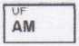
LOGRADOURO
R WALDEMIR CORDEIRO
NUMERO
301
COMPLEMENTO
ALVORADA II
CEP
69.042-160
BAIRRO,DISTRITO ALVORADA
município
MANAUS
ENDEREÇO ELETRÓNICO
TELEFONE
(92) 8491-9404
NVIDRO55@ICLOUD.COM
ENTE FEDERATIVO RESPONSÁVEL (EFRi *****
SITUAÇAO CADASTRAL |  | DATA DA SITUAÇAO CADASTRAL
ATIVA |  | 22/04/2020
MOTIVO DE SITUAÇÃO CADASTRAL

DATA DA SITUAÇAO ESPECIAL
SITUAÇAO ESPECIAL

Aprovado pela Instrução Normativa RFB n° 2.119, de 06 de dezembro de 2022. Emitido no dia 30/06/2026 às 14:39:10 (data e hora de Brasília).

about.blanK

Folha

A3

J§L
vi


IMTTI-IRANDUBA

VIDRAÇARIA LUX GOLD
ENDEREÇO-.Avenida Coronel Teixeira, 5643, Ponta Negra,
Manaus, 69037-000
CNPJ:20.601.087/0001-60
EMAIL;contatovidracarialuxgold@gmail.çom
CELULAR; (92) 8421-32161 TELEFONE;(92) 99482-6211 @ @VIDRACARIALUXGOLD
79 VIDRAÇARIA LUX GOLD
ORÇAMENTO 5041 09/03/2026


PRAZO; 10 DIAS UTÉIS, APÓS A PREVISÃO DE ENTREGA:
PRODUTOS

ITEM 1
MÃO DE OBRA . - MANUNTENCAO/MÃO DE OBRA
LARGURA: 950 ALTURA: 2100
COR DO VIDRO: MÃO DE OBRA
QUANTIDADE: 1
DESCRIÇÃO: REPOSIÇÃO DE VIDRO (ACESSÓRIOS NO LOCAL)
VALOR TOTAL: R$ 1.270,00

13/03/2026

TOTAL:

R$ 1.270,00

IMTTI
BEATRIZ FALCÃO
VENDEDORA
VIDRAÇARIA LUX GOLD
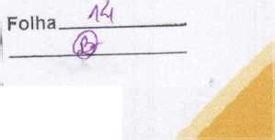


REPÚBLICA FEDERATIVA DO BRASIL

CADASTRO NACIONAL DA PESSOA JURÍDICA
NUMERO DE INSCRÍCAO  20.601.087/0001-60 | COMPROVANTE DE INSCRIÇÃO E DE SITUAÇÃO | DATA DE ABERTURA  09/07/2014
MATRIZ | CADASTRAL

NOME EMPRESARIAL
JUGIARA DOS REIS SANTOS
TITULO DO ESTABELECIMENTO (NOME OE FANTASIA)  VIDRACARIA LUX GQLD | PORTE  ME
CODIGO E DESCRIÇÃO DA ATIVIDADE ECONOMICA PRINCIPAL 47.43-1-00 - Comércio varejista de vidros

CODIGO E DESCRIÇÃO DAS ATIVIDADES ECONÔMICAS SECUNDARIAS
23.99-1-01 - Decoração, lapidação, gravação, vitrificação e outros trabalhos em cerâmica, louça, vidro e cristal 43.30-4-03 - Instalação de portas, janelas, tetos, divisórias e armários embutidos de qualquer material
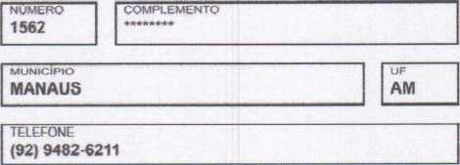
| CODIGO E DESCRIÇÃO DA NATUREZA JURÍDICA 213-5 - Empresário (Individual)
LOGRADOURO
AV CONSTANTINO NERY
CEP |  | BAIRROrOISTRITO
63.050-000 |  | SAO GERALDO

ENDEREÇO ELETRÔNICO
CQNTATOVIDRACARIALUXGQLD@GMAIL.COM
ENTE FEDERATIVO RESPONSÁVEL (EFR) *****
SITUAÇAO CADASTRAL  ATIVÁ | PATA DA SITUAÇAO CADASTRAL  20/04/2021
MOTIVO DE ÔITUACAO CADASTRAL

SITUAÇAO ESPECIAL |  | DATA DA SITUAÇAO ESPECIAL
******** |  | ********

Aprovado pela Instrução Normativa RFB n° 2.119, de 06 de dezembro de 2022. Emitido no dia 03/07/2026 às 11:08:12 (data e hora de Brasília).
about:blank

Folha

1—

CA5A 005 MfELttOS
KK KRAUSS ARAÚJO INDÚSTRIA
COTAÇÃO PARA VENDA
GNT4 MA44.ZW0001-14
Cliente:
IMTTI
Endereço ^{RODOVIA} CARLOS BRAGA 11 KM 01, CHI5A CEP 6341 5-000
Contato:
Telefone:
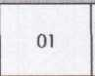
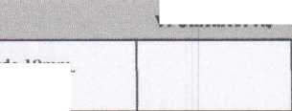
Data:
09/03/2026
92 99401-6354
Quant.;
DISCRIMINAÇÃO
Reposição de porta de correr em vidro Blrndex verde lOmm. Instalada
Celular:
RS 1.200,00
V. Unitário; R$ Total: R$
TOTAL GERAL
RS 1.200.00
Condições de Pagamento:
Dados para pagamento: Caixa Economica: Banco: 104 Agencia: 3040 Conta: 1371 - 4 - PIX: 845442460001 -14 (CNPJ)
Prazo de Entrega:
Validade da proposta:
Observações:
10 dias úteis após a assinatura do projeto final
10 dias uteis
RH VIDROS
Cliente

Folha_!

REPÚBLICA FEDERATIVA DO BRASIL

CADASTRO NACIONAL DA PESSOA JURÍDICA
NUMERO DE IN5CRIÇAO  84.544.246/0001-14 | COMPROVANTE DE INSCRIÇÃO E DE SITUAÇÃO | PATA PE APERTURA  17/02/1994
MATRIZ | CADASTRAL

NOME EMPRESARIAL
K K KRAUSS ARAÚJO INDUSTRIA E COMERCIO DE VIDROS LTDA
TÍTULO DO ESTABELECIMENTO (NOME DE FANTASIA)  CDE INDUSTRIA DE VIDROS | PORTE  ME
CODIGO E DESCRIÇÁO DA ATIVIDADE ECONÔMICA PRINCIPAL
23.11-7-00 • Fabricação de vidro plano e de segurança

CODIGO E DESCRIÇÃO DAS ATIVIDADES ECONÔMICAS SECUNDARIAS
23.19-2-00 - Fabricação de artigos de vidro
- 4-02 - instalação de portas, janelas, tetos, divisórias e armários embutidos de qualquer material
- 4-99 - Outras obras de acabamento da construção
47.43-1*00 - Comércio varejista de vidros
47.89-0-99 - Comércio varejista de outros produtos não especificados anteriormentê
68.10-2-02 - Aluguel de imóveis próprios
CODIGO E DESCRIÇÃO DA NATUREZA JURÍDICA
206-2 - Sociedade Empresária Limitada
LOGRADOURO  R PADRE MONTEIRO DE NORONHA |  | NUMERO COMPLEMENTO  220 LETRA B
GEP BAIRRQ/DISTRJTQ  69.028-140 FLORES |  | MUNICÍPIO ÜF  MANAUS AM
ENDEREÇO ELETRÔNICO  FISCAL@CDEAM.COM.BR |  | TELEFONE  (92) 6416-6405 / (92) 9846-6405
ENTE FEDERATIVO RESPONSAVÉL (EFR) *****
SITUAÇAO CADASTRAL
ATIVA
DATA DA SITUAÇAO CADASTRAL
30/10/2004

MOTIVO DE SITUAÇÀO CADASTRAL
• SITUAÇAO ESPECIAL
DATA DA SITUAÇAO ESPECIAL

Aprovado pela Instrução Normativa RFB n° 2.119, de 06 de dezembro de 2022.
Emitido no dia 03/07/2026 às 12:00:38 (data e hora de Brasília).
Folha
aboutiblank


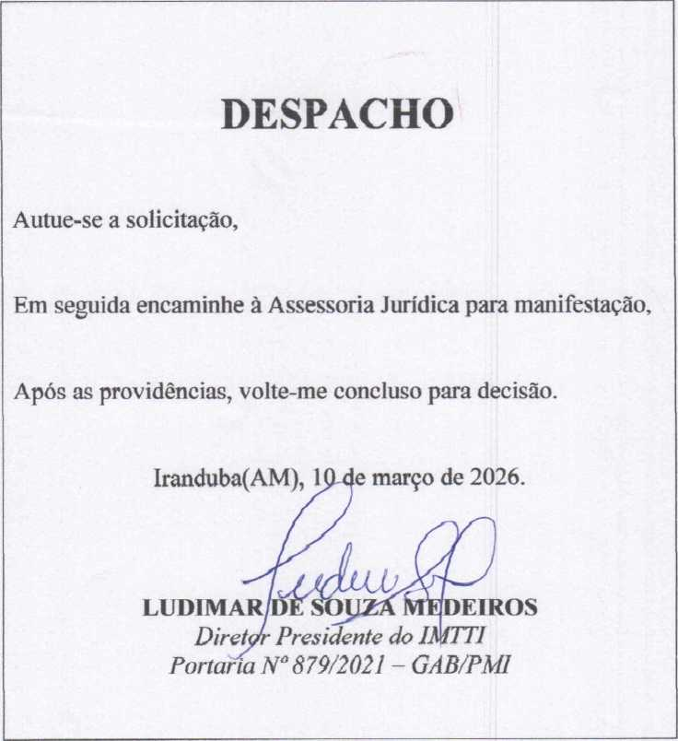
GOVERNO DO ESTADO DO AMAZONAS PREFEITURA MUNICIPAL DE IRANDUBA
INSTITUTO MUNICIPAL DE TRÂNSITO E TRANSPORTE DE IRANDUBA

Fc.lha
fr
CNPJ 14.299.649/0001-60
(Q) Rodovia Carlos Braga, 11, Km 01, Chisa, Cep: 69415-000 imtti.am@gmail.com
http://www.imttiranduba.am.gov.br (@) imttiiranduba

ASSESSOR1A JURÍDICA
DA: Assessoria Jurídica
PARA: Diretor Presidente do Instituto de Trânsito e Transporte de Iranduba - IMTTI
ASSUNTO: Análise da possibilidade de Contratação, procedimento Licitatório
Emergencial, com fundamento no Artigo 75, inciso VIII, da Lei n° 14.133/2021.
Processo Administrativo n° 001/2026

Parecer Jurídico: 013/2026
OBJETO: Aquisição emergencial de material de manutenção corretiva e recuperação do vidro da porta principal do Instituto Municipal de Trânsito e Transporte de Iranduba - IMTTI.
PRINCÍPIO DA LEGALIDADE. EXAME DA POSSIBILIDA DE LEGA L DE CONTRA TA ÇÃO
EMERGENCIAL, COM
FUNDAMENTO NO ARTIGO 75, INCISO VIII, DA LEI N° 14.133/2021.

1.OBJETO DA CONSULTA
Trata-se de solicitação exarada pelo Diretor Presidente do IMTTI, quanto a possibilidade da Contratação Emergencial, para suprir as necessidades do Instituto.
Conforme o Memorando n° 005/2026 - GAB/IMTTI, solicita autorização para dar início ao procedimento licitatório emergencial.
É o breve relato.
Em seguida, exara-se o opinativo e a devida análise jurídica.
- MÉRITO DA CONSULTA

Inicialmente, cabe destacar que este exame deve se ater sob o prisma estritamente jurídico, não lhe competindo imiscuir-se na conveniência ou na oportunidade dos atos praticados pela Administração Pública, nem analisar aspectos de natureza eminentemente
administrativos da
entidade e/ou técnico de outras áreas do conhecimento.

folha Afl
No que tange à legalidade dessa forma de contratação, importa esclarecer que a possibilidade de inexigibilidade de licitação encontra-se fundamentado no Artigo 75, inciso VIII, da Lei n 14.133/2021, nos seguintes termos:
Ari. 75. E dispensável a licitação:
VIII - nos casos de emergência ou de calamidade pública, quando caracterizada urgência de atendimento de situação que possa ocasionar prejuízo ou comprometer a continuidade dos serviços públicos ou a segurança de pessoas, obras, serviços, equipamentos e outros bens, públicos ou particulares, e somente para aquisição dos bens necessários ao atendimento da situação emergencial ou calamitosa e para as parcelas de obras e serviços que possam ser concluídas no prazo máximo de I (um) ano, contado da data de ocorrência da emergência ou da calamidade, vedadas a prorrogação dos respectivos contratos e a recontratação de empresa já contratada com base no disposto neste inciso;
Assim, a legislação prevê que é inexigível a licitação quando a competição se verificar inviável para atendimento do interesse público. Nas situações assim consideradas emergenciais, como no caso em tela, fora a melhor maneira encontrada para sanar o problema visto que, a falta de energia elétrica no instituto, comprometeu a continuidade dos serviços públicos.
Sobre o tema da determinação do objeto a ser contratado, Marçal Justen Filho in Comentários à Lei de Licitações e Contratações Administrativas, Edição 2021, p. 963, afirma que:
“A decisão de contratar tem de ser antecedida de verificações acerca das diferentes soluções técnico-científicas disponíveis para atender ao interesse sob tutela estatal. Essa atividade administrativa préyia deverá conduzir à seleção de uma das alternativas torno a melhor.
A melhor alternativa deve ser avaliada não apenas sob o enfoque de critérios técnicos, mas também econômicos. Deve estabclcvcr-se uma relação entre os benefícios qualitativos que serao obtidos e os possíveis encargos financeiros com que o Estado arcará. Nada impede que a melhor solução técnica seja afastada em face das limitações orçamentárias. Ou seja, o dever de considerar vantagens e encargos existe mesmo na fase interna da atividade administrativa, quando a
Administração cogita de escolher entre diversas alternativas para satisfazer suas necessidades.”
Quanto ao valor, é preciso que a Administração demonstre dentro de uma faixa de razoabilidade, segundo os padrões do mercado, observadas as 3 (três) propostas, o valor a ser praticado no mercado deverá ser o de menor valor apresentado.
- DA PUBLICIDADE DOS ATOS NO PNCP
Em resposta à consulta formulada sobre a possibilidade de utilização imediata da dispensa de licitação por valor previsto na nova Lei de Licitações e Contratos, sem que o PNCP, criado pelo artigo 174, da referida Lei, estivesse disponível e as regulamentações de dispositivos legais fossem concluídas, o TCU decidiu, no acórdão 2458/2021-TCU-Plenário, que é possível a utilização do artigo 75,1 e II, da Lei 14.133/2021, por órgãos não vinculados ao Sistema de Serviços Gerais (Sisg), do grupo chamado órgãos ‘não-Sisg’, em caráter transitório e excepcional, até que sejam concluídas as medidas necessárias ao efetivo acesso às funcionalidades do Portal Nacional de Contratações Públieas-PNCP.
- CONCLUSÃO
Antes de concluir, é importante esclarecer que, apoiado nos sábios ensinamentos do doutrinador HELY LOPES MEIRELLES, todas as considerações aqui expostas, trata-se de uma opinião técnica, de caráter meramente opinativo, não vinculando a Administração ou ao particular ou motivação ou conclusões, salvo se aprovado por ato subsequente.
Ante o exposto, restrito aos aspectos jurídico-formais da matéria, verificado que todo o procedimento adotado no Processo Administrativo 001/2025, se apresenta condizente com o que prevê a Lei 14.133/2021, opino pela continuidade do procedimento de contratação das empresas K K KRAUSS ARAIJJO INDUSTRIA E COMÉRCIO DE CONSTRUÇÕES LTDA, CNPJ N°: 84.544.246/001-14. no valor global de R$ 1.200,00 (mil e duzentos reais).
Este é o parecer, lembrando que o referido parecer tem caráter téenieo-opinativo, que não impede a tramitação e até mesmo consequente decisão divergente.
Este é o parecer jurídico, o qual submeto à apreciação e quaisquer considerações das


autoridades competentes.
Este é o nosso parecer.

Iranduba, 11 de Março de 2026.

ROBERTA ALFAIA Dl TOMMASO
OAB/AM 10.119


foiha—.

:rz

GOVERNO DO ESTADO DO AMAZONAS PREFEITURA MUNICIPAL DE IRANDUBA
INSTITUTO MUNICITAL DE TRÂNSITO E TRANSPORTE DE IRANDUBA


DESPACHO
- Instruído o processo com informações e dados exigidos por Lei.
- Acato as orientações jurídicas, autorizando a despesa para aquisição emergencial de material de manutenção corretiva e recuperação do vidro da porta principal do Instituto Municipal De Trânsito E Transporte De Iranduba
- IMTTI.
- Determino ao Agente de Contratação que dê prosseguimento ao presente processo.
- Determino ainda a elaboração do ato de reconhecimento da dispensa emergencial, dando a devida publicidade.

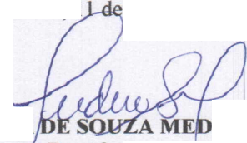
LUDIMAR
Iranduba-AM, 1
março de 2026.
EIROS
Diretdr Presidente do 1MTT1

Folha &*)
Rubrica

GOVERNO DO ESTADO DO AMAZONAS PREFEITURA MUNICIPAL DE IRANDUBA
■ JNSTITUTO MUNICIPAL DE TRÂNSITO E TRANSPORTE DE IRANDUBA

DESPACHO DE HOMOLOGAÇÃO E DE ADJUDICAÇÃO
DISPENSA DE LICITAÇÃO N° 010/2026 - IMTTI. AQUISIÇÃO EMERGENCIAL DE MATERIAL DE MANUTENÇÃO CORRETIVA E RECUPERAÇÃO DO VIDRO DA PORTA PRINCIPAL DO INSTITUTO MUNICIPAL DE TRÂNSITO E TRANSPORTE DE IRANDUBA - IMTTI. DESPESA ENQUADRADA NO ART. 75, INCISO VIII, DA LEI FEDERAL 14.133/21.
O DIRETOR-PRESIDENTE DO INSTITUTO MUNICIPAL DE TRÂNSITO E
TRANSPORTE DE IRANDUBA, no uso das atribuições conferidas por Lei;
CONSIDERANDO a autorização no Processo Administrativo N° 001/2026, que trata da aquisição emergencial de material de manutenção corretiva e recuperação do vidro da porta principal do Instituto Municipal De Trânsito E Transporte De Iranduba - IMTTI;
CONSIDERANDO o Parecer Jurídico que nada obstou para o deferimento do feito;
CONSIDERANDO o disposto, do art. 75, no inciso VIII, da Lei Federal 14.133/2021.
RESOLVE:
I - RATIFICAR AS JUSTIFICATIVAS E RECONHECER A DISPENSA DE LICITAÇÃO EMERGENCIAL PARA MATERIAL DE MANUTENÇÃO CORRETIVA E RECUPERAÇÃO DO VIDRO DA PORTA PRINCIPAL DO INSTITUTO MUNICIPAL DE TRÂNSITO E TRANSPORTE DE IRANDUBA - IMTTI.
II - ADJUDICAR o objeto da dispensabilidade de licitação à empresa:
K K KRAUSS ARAÚJO INDUSTRIA E COMERCIO DE VIDROS LTDA, inscrita no CNPJ: 84.544.246/0001-14, Pessoa Jurídica de Direito Privado, com sede na Rua Padre Monteiro de Noronha, 220-B, Flores — Manaus, AM - CEP n° 69.028-140, Telefone: (92) 3232-
4232, no valor global de RS 1.200,00 (mil e duzentos reais). | Folha 2*  - - -  Rubrica



GOVERNO DO ESTADO DO AMAZONAS
PREFEITURA MUNICIPAL DE IRANDUBA
INSTITUTO MUNICIPAL DE TRÂNSITO E TRANSPORTE DE IRANDUBA
III-DETERMINAR que seja emitida nota de empenho, no exato Yalor do crédito, em favor da adjudicatária direta, a correr na seguinte rubrica:
Unidade: 05.01 — Instituto Municipal de Trânsito e Transporte de Iranduba; Atividade; 26.782.0011.2.073 - Manut. E Func. do Instituto Mun. De Trânsito e Transp. De Iranduba; Elemento de despesa: 3.3.90.30 - Material de Consumo.

PUBLIQUE-SE, CIENTIFIQUE-SE E CUMPRA-SE.
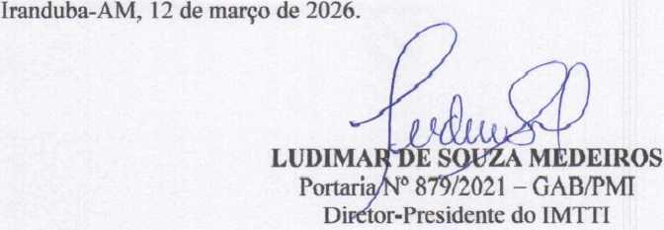
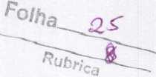

INSTITUTO MUNICIPAL DF. TRÂNSITO E TRANSPORTE DE
IRANDUBA
DESPACHO DE HOMOLOGAÇÃO E DE ADJUDICAÇÃO
DISPENSA DE LICITAÇÃO N" 010/2026 - IMTTI. AQUISIÇÃO EMERGENCIAL DE MATERIAL DE MANUTENÇÃO CORRETIVA E RECUPERAÇÃO DO VIDRO DA PORTA PRINCIPAL DO INSTITUTO MUNICIPAL DE TRÂNSITO E TRANSPORTE DE IRANDUBA - IMTTI. DESPESA ENQUADRADA NO ART. 75, INCISO VIII, DA LEI FEDERAL 14.133/21.
O DIRETOR-PRESIDENTE DO INSTITUTO
MUNICIPAL DE TRÂNSITO E TRANSPORTE DE
IRANDUBA, no uso das atribuições conferidas por Lei;
CONSIDERANDO a autorização no Processo Administrativo N° 001/2026, que trata da aquisição emergencial de material de manutenção corretiva c recuperação do vidro da porta principal do Instituto Municipal De Trânsito E Transporte De Iranduba - IMTTI;
CONSIDERANDO o Parecer Jurídico que nada obstou para o deferimento do feito;
CONSIDERANDO o disposto, do art. 75, no inciso VIII, da Lei Federal 14.133/2021.
RESOLVE;
- - RATIFICAR AS JUSTIFICATIVAS E RECONHECER A DISPENSA DE LICITAÇÃO EMERGENCIAL PARA MATERIAL DE MANUTENÇÃO CORRETIVA E RECUPERAÇÃO DO VIDRO DA PORTA PRINCIPAL DO INSTITUTO MUNICIPAL DE TRÂNSITO E TRANSPORTE DE IRANDUBA-IMTTI.
- - ADJUDICAR o objeto da dispensabil idade de licitação à empresa;
K K KRAUSS ARAÚJO INDUSTRIA E COMERCIO DE VIDROS LTDA, inscrita no CNPJ: 84.544.246/0001-14, Pessoa Jurídica de Direito Privado, com sede na Rua Padre Monteiro de Noronha, 220-B, Flores - Manaus, AM - CEP n° 69,028-140, Telefone; (92) 3232-4232, no valor global de R$ 1.200,00 (mil e duzentos reais).
- - DETERMINAR que seja emitida nota de empenho, no exato valor do crédito, em favor da adjudicatária direta, a correr na seguinte rubrica;
Unidade: 05.01 - Instituto Municipal de Trânsito e Transporte de Iranduba; Atividade: 26.782.0011.2.073 - Manut. E Func. do Instituto Mun. De Trânsito e Transp. De Iranduba; Elemento de despesa; 3.3.90.30 — Material de Consumo.
PUBLIQUE-SE, CIENTIFIQUE-SE E CUMPRA-SE.
Folha <2 —zzzsz
Rubrica
Iranduba-AM, 12 de março de 2026.
LUDLMAR DE SOUZA MEDEIROS
Portaria N’ 879/2021 - GAB/PMI
Diretor-Presidente do IMTTI
Publicado por:
Lorena Lopes Dos Santos Código ldcntificador:6825FA49
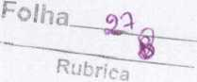

ESTADO DO AMAZONAS
LNSTITUTO MUNICIPAL DE TRANSITO E TRANSPORTE DE
IRANDUBA - IMTTI
INSTITUTO MUNICIPAL DE TRÂNSITO E TRANSPORTE DE IRANDUBA
DESPACHO DE HOMOLOGAÇÃO E DE ADJUDICAÇÃO
DISPENSA DE LICITAÇÃO N° 010/2026 - IMTTI. AQUISIÇÃO EMERGENCIAL DE MATERIAL DE MANUTENÇÃO
CORRETIVA E RECUPERAÇÃO DO VIDRO DA PORTA PRINCIPAL DO INSTITUTO MUNICIPAL DE TRÂNSITO E TRANSPORTE DE IRANDUBA - IMTTI. DESPESA ENQUADRADA NO ART. 75, INCISO VIII, DA LEI FEDERAL 14.133/21
O DIRETOR-PRESIDENTE DO INSTITUTO MUNICIPAL DE TRÂNSITO E TRANSPORTE DE IRANDUBA, no uso das atribuições conferidas por Lei;
CONSIDERANDO a autorização no Processo Administrativo N° 001/2026, que trata da aquisição emergencial de material de manutenção corretiva e recuperação do vidro da porta principal do Instituto Municipal De Trânsito E Transporte Dc Iranduba - IMTTI;
CONSIDERANDO o Parecer Jurídico que nada obstou para o deferimento do feito;
CONSIDERANDO o disposto, do art. 75, no inciso VIII, da Lei Federal 14,133/2021.
RESOLVE:
- - RATIFICAR AS JUSTIFICATIVAS E RECONHECER A DISPENSA DE LICITAÇÃO EMERGENCIAL PARA MATERIAL DE MANUTENÇÃO CORRETIVA E RECUPERAÇÃO DO VIDRO DA PORTA PRINCIPAL DO INSTITUTO MUNICIPAL DE TRÂNSITO E TRANSPORTE DE IRANDUBA-IMTTI.
- - ADJUDICAR o objeto da dispensabilidade dc licitação à
K K KRAUSS ARAÚJO INDUSTRIA E COMERCIO DE VIDROS LTDA, inscrita no CNPJ: 84.544.246/0001-14, Pessoa Jurídica de Direito Privado, com sede na Rua Padre Monteiro de Noronha, 220-B, Flores - Manaus, AM - CEP n° 69.028-140, Telefone: (92) 3232-4232, no valor global de RS 1.200,00 (mil e duzentos reais).
- — DETERMINAR que seja emitida nota de empenho, no exato valor do crédito, em favor da adjudicatária direta, a correr na seguinte rubrica:
Unidade; 05.01 - Instituto Municipal de Trânsito e Transporte de Iranduba; Atividade: 26.782.0011.2.073 - Manut. E Pune, do Instituto Mun. Dc Trânsito c Transp. De Iranduba; Elemento de despesa: 3.3.90.30- Material de Consumo.
PUBLIQUE-SE, CIENTIFIQUE-SE E CUMPRA-SE.
Folha ^{C}L% V
Rubrica
Iranduba-AM, 12 de março de 2026.
LUDIMAR DE SOUZA MEDEIROS
Portaria N° 879/2021 - GAB/PMI Diretor-Presidente do IMTTI
Publicado por;
Lorcna Lopes Dos Santos Código identificador:6825FA49
Matéria publicada no Diário Oficial Eletrônico dos Municípios do Estado do Amazonas no dia 01/07/2026. Edição 4139 A verificação de autenticidade da matéria pode ser feita informando o código identificador no site:
https://www.dianomunicipal.com.br/aam/
TOEFErnjPADS
IRANDUBA




PREFEITURA MUNICIPAL DE IRANDUBA

INSTITUTO MUNICIPAL DE TRÂNSITO E TRANSPORTE DE
IRANDUBA
Processo modalidade:

DISPENSA DE LICITAÇÃO
EMERGENCIAL
Número de registro:

010/2026
Processo Administrativo N°:

001/2026
OBJETO: AQUISIÇÃO EMERGENCIAL DE MATERIAL DE MANUTENÇÃO CORRETIVA E RECUPERAÇÃO DO VIDRO DA PORTA PRINCIPAL DO INSTITUTO MUNICIPAL DE TRÂNSITO E TRANSPORTE DE IRANDUBA - IMTTI.

TERMO DE ENCERRAMENTO DE VOLUME
Aos 12 (doze) dias do mês de março de 2026, procedi o encerramento do volume destes autos.
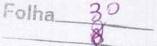
Rubrica


PARECER FINAL DE REGULARIDADE DO CONTROLE
INTERNO
PROCESSO ADMINISTRATIVO n° 001/2026

DISPENSA DE LICITAÇÃO N° 010/2026.
Objeto: Aquisição emergencial de material de manutenção corretiva e recuperação do vidro da porta principal do Instituto Municipal de Transito e Transporte de Iranduba.
ASSUNTO: Dispensa de Licitação por Situação Emergencial - Art. 75, inciso VIII, da Lei n° 14.133/2021.
I-RELATÓRIO
Trata-se de análise da viabilidade de contratação direta, por dispensa de licitação, para aquisição emergencial de material e serviços destinados à manutenção corretiva e recuperação da porta principal de vidro do Instituto Municipal de Trânsito de Iranduba.
Conforme consta nos autos, a porta de vidro localizada na entrada principal do Instituto Municipal de Trânsito de Iranduba descarrilhou acidentalmente, ocasionando a quebra do vidro e comprometendo a segurança patrimonial, o controle de acesso às dependências do órgão e o regular funcionamento das atividades administrativas.
Diante da necessidade de restabelecimento imediato das condições de segurança e funcionamento do prédio público, verificou-se a necessidade de contratação emergencial para fornecimento dos materiais e execução dos serviços de recuperação da porta de vidro.
A empresa K K Graus Araújo Indústria e Comércio de Vidro Ltda., inscrita no CNPJ n° 84.544.246/0001-14, apresentou a proposta mais vantajosa para a Administração, no valor de RS> 1.200,00 (mil e duzentos reais), comprometendo-se a realizar os serviços no prazo de até 24 (vinte e quatro) horas, atendendo à urgência da demanda.
II - FUNDAMENTAÇÃO
A Lei n° 14.133/2021 dispõe sobre as hipóteses de contratação direta pela Administração Pública.

Folha—
Rubrica


O art. 75, inciso VIII, estabelece que é dispensável a licitação nos casos de emergência ou calamidade pública, quando caracterizada urgência de atendimento de situação que possa ocasionar prejuízo ou comprometer a continuidade dos serviços públicos, a segurança de pessoas, obras, serviços, equipamentos e outros bens públicos ou particulares.
No presente caso, restou caracterizada situação emergencial decorrente de fato superveniente e imprevisível, consistente no descarrilhamento e quebra da porta principal de vidro do Instituto Municipal de Trânsito de Iranduba, circunstância que comprometeu a segurança das instalações, expondo o patrimônio público, servidores e usuários a riscos, além de prejudicar o controle de acesso ao edifício.
A demora na contratação poderia agravar os riscos à integridade física das pessoas, aumentar a vulnerabilidade do patrimônio público e comprometer o regular desempenho das atividades institucionais.
Observa-se, ainda, que a contratação restringe-se ao estntamente necessário para eliminar a situação emergencial, atendendo aos princípios da proporcionalidade, eficiência, economicidade e interesse público
Quanto à escolha da contratada, verifica-se que a empresa K K Graus Araújo Indústria e Comércio de Vidro Ltda.apresentou proposta compatível com a necessidade administrativa, oferecendo o menor preço entre as propostas analisadas e comprometendo-se com atendimento imediato, fator essencial para a solução da emergência.
O valor da contratação, correspondente a RS 1.200,00 (mil e duzentos reais), revela-se compatível com o objeto contratado e atende ao pnncípio da economicidade, conforme demonstrado nos documentos que instruem o processo administrativo.
III-CONCLUSÃO
Diante dos elementos constantes dos autos, verifica-se que estão presentes os requisitos legais para a contratação direta por dispensa de licitação, nos termos do art. 75, inciso VIII, da Lei n^{ô} 14.133/2021, tendo em vista;

olha-—_{Ê}
□ubrlca


- a caracterização da situação cmergcncial;
- o risco à segurança do patrimônio público, dos servidores e dos usuários,
- a necessidade de atendimento imediato da demanda;
- a limitação da contratação ao estritamente necessário para sanar a emergência;
- a demonstração da vantajosidade da proposta apresentada pela empresa contratada; e
- a compatibilidade do preço com o objeto pretendido.
Dessa forma, opína-se pela viabilidade da contratação direta, mediante dispensa de licitação, da empresa K K Graus Araújo Indústria e Comércio de Vidro Ltda., inscrita no CNPJ n° 84.544.246/0001-14, no valor de RS 1.200,00 (mil e duzentos reais), para execução dos serviços de manutenção corretiva e recuperação da porta principal de vidro do Instituto Municipal de Trânsito de Iranduba, observadas as demais formalidades previstas na Lei n° 14.133/2021.
É o parecer.
Iranduba/AM, 31 de março de 2026.

Controlador Interno



